5
Na podlagi 19. člena Statuta Mestne občine Nova Gorica (Uradni list RS, št. 13/12, 18/17 in 18/19) je Mestni svet Mestne občine Nova Gorica na seji dne_________________ sprejel naslednji

S K L E P

1.

Mestni svet Mestne občine Nova Gorica ugotavlja, da je TADEJU PIŠOTU dne 12. 2. 2025 prenehalo članstvo v Svetu zavoda Dijaški dom Nova Gorica, ker je podal odstop.

2.

Za nadomestno predstavnico Mestne občine Nova Gorica v Svetu zavoda Dijaški dom Nova Gorica se za preostanek mandatne dobe imenuje ANA ANITA MOKOREL.

3.

Ta sklep velja takoj.

Številka: 014-0022/2021 Samo Turel
Nova Gorica, dne ŽUPAN

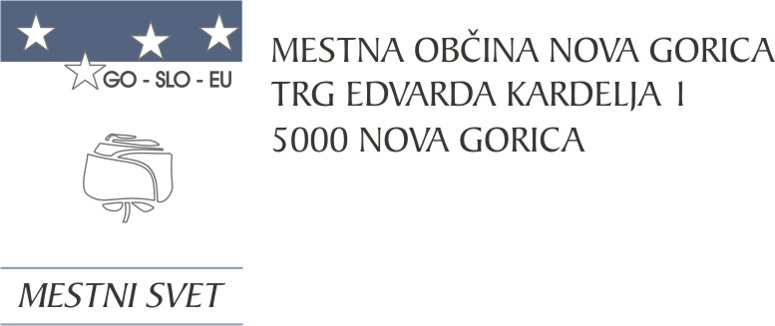
Komisija za mandatna vprašanja,
volitve in imenovanja

Številka: 014-0022/2021-8
Nova Gorica, dne 12. marca 2025

O B R A Z L O Ž I T E V

Zaradi nepreklicnega odstopa predstavnika Mestne občine Nova Gorica v Svetu zavoda Dijaški dom Nova Gorica z dne 12. 2. 2025 je potrebno za preostanek mandatne dobe imenovati člana sveta zavoda.

Skladno s Sklepom o ustanovitvi javnega vzgojno-izobraževalnega zavoda Dijaški dom Nova Gorica, št. 01403-56/2023-4 z dne 16. 5. 2023 ima svet zavoda 13 članov, in sicer:

- 3 predstavniki ustanovitelja,
- 5 predstavnikov delavcev,
- 3 predstavniki staršev in
- 2 predstavnika dijakov.

Dva predstavnika ustanoviteljev imenuje Vlada Republike Slovenije, enega pa Mestna občina Nova Gorica.

Komisija za mandatna vprašanja, volitve in imenovanja je po predhodno izvedenem postopku kandidiranja, določenem v 72. členu Poslovnika Mestnega sveta Mestne občine Nova Gorica (Uradni list RS, št. 108/12, 77/16, 80/17 in 16/21), na seji, ki je bila 12. 3. 2025, obravnavala prispel predlog kandidature, sprejela ugotovitveni sklep o nepreklicnem odstopu člana Sveta zavoda Dijaški dom Nova Gorica in sklenila podpreti predlagano kandidatko.

Mestnemu svetu Mestne občine Nova Gorica se predlaga, da predloženi sklep sprejme.

PRIPRAVIL: Ana Zavrtanik Ugrin
Miran Ljucovič PREDSEDNICA

